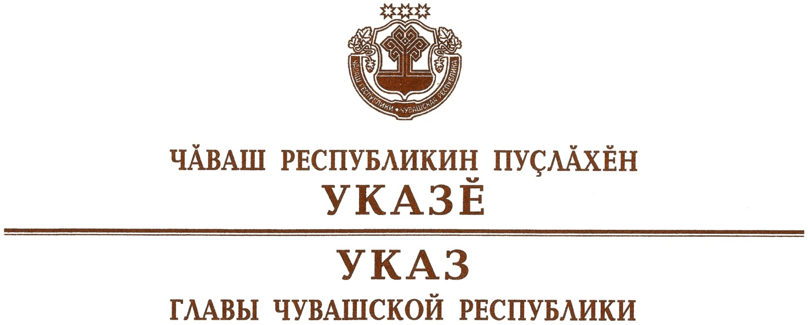

О награждении государственными наградами
Чувашской Республики

За многолетнюю плодотворную работу во благо Чувашской Республики и активную общественную деятельность наградить

МЕДАЛЬЮ ОРДЕНА
«ЗА ЗАСЛУГИ ПЕРЕД ЧУВАШСКОЙ РЕСПУБЛИКОЙ»
Стекольщикову Ираиду Ивановну – члена Экспертного совета Государственного Совета Чувашской Республики.

За достигнутые трудовые успехи и многолетнюю добросовестную работу наградить

ПОЧЕТНОЙ ГРАМОТОЙ ЧУВАШСКОЙ РЕСПУБЛИКИ
Викторова Юрия Васильевича – старшего научного сотрудника искусствоведческого направления бюджетного научного учреждения Чувашской Республики «Чувашский государственный институт гуманитарных наук», кандидата искусствоведения, профессора
Никифорова Валерия Аркадьевича – заместителя директора – на-чальника абонентской службы обособленного структурного подразделения «Водопроводно-канализационное хозяйство» муниципального унитарного предприятия «Коммунальные сети города Новочебоксарска».

За заслуги в области связи и многолетний добросовестный труд:
наградить

ПОЧЕТНОЙ ГРАМОТОЙ ЧУВАШСКОЙ РЕСПУБЛИКИ
подполковника Грацилева Юрия Анатольевича – заместителя на-чальника 2 отделения Центра специальной связи и информации Федеральной службы охраны Российской Федерации в Чувашской Республике,
присвоить почетное звание

«ЗАСЛУЖЕННЫЙ СВЯЗИСТ ЧУВАШСКОЙ РЕСПУБЛИКИ»
подполковнику Тихонову Игорю Александровичу – заместителю на-чальника центра – главному инженеру Центра специальной связи и информации Федеральной службы охраны Российской Федерации в Чувашской Республике.

За заслуги в области культуры и многолетнюю плодотворную работу присвоить почетное звание

«ЗАСЛУЖЕННЫЙ РАБОТНИК КУЛЬТУРЫ
ЧУВАШСКОЙ РЕСПУБЛИКИ»
Григорьевой Светлане Владимировне – преподавателю муниципального бюджетного учреждения дополнительного образования «Чебоксарская детская музыкальная школа № 1 им. С.М. Максимова» г. Чебоксары Чувашской Республики
Егоровой Жанне Александровне – преподавателю муниципального бюджетного образовательного учреждения дополнительного образования «Мариинско-Посадская детская школа искусств» Мариинско-Посадского района Чувашской Республики.

За заслуги в области образования и многолетнюю добросовестную работу присвоить почетное звание

«ЗАСЛУЖЕННЫЙ РАБОТНИК ОБРАЗОВАНИЯ
ЧУВАШСКОЙ РЕСПУБЛИКИ»
Миннетуллиной Наиле Мирзияновне – заведующему муниципальным автономным дошкольным образовательным учреждением детским садом «Лейсан» Комсомольского района Чувашской Республики
Петрову Николаю Аркадьевичу – заведующему кафедрой археологии, этнографии и региональной истории федерального государственного бюджетного образовательного учреждения высшего образования «Чувашский государственный университет имени И.Н. Ульянова», кандидату исторических наук, доценту
Шишову Александру Николаевичу – преподавателю государственного автономного профессионального образовательного учреждения Чувашской Республики «Межрегиональный центр компетенций – Чебоксарский электромеханический колледж».

За заслуги в области сельского хозяйства и многолетний добросовестный труд присвоить почетное звание

«ЗАСЛУЖЕННЫЙ РАБОТНИК СЕЛЬСКОГО ХОЗЯЙСТВА
ЧУВАШСКОЙ РЕСПУБЛИКИ»
Владимирову Петру Ивановичу – главному инженеру сельскохозяйственного производственного кооператива «Слава», Комсомольский район.
За заслуги в области физической культуры и спорта и многолетний добросовестный труд присвоить почетное звание

«ЗАСЛУЖЕННЫЙ РАБОТНИК ФИЗИЧЕСКОЙ КУЛЬТУРЫ
И СПОРТА ЧУВАШСКОЙ РЕСПУБЛИКИ»
Иванову Василию Александровичу – тренеру бюджетного учреждения Чувашской Республики «Спортивная школа олимпийского резерва № 6», г. Чебоксары
Максимову Федору Николаевичу – тренеру-преподавателю муниципального автономного учреждения дополнительного образования «Детско-юношеская спортивная школа – Физкультурно-оздоровительный комплекс «Патвар» Ибресинского района Чувашской Республики.

За заслуги в педагогической и воспитательной деятельности и мно-голетнюю добросовестную работу присвоить почетное звание

«ЗАСЛУЖЕННЫЙ УЧИТЕЛЬ ЧУВАШСКОЙ РЕСПУБЛИКИ»
Хаялутдинову Гумару Абраровичу – учителю муниципального бюджетного общеобразовательного учреждения «Средняя общеобразовательная школа № 11 с углубленным изучением отдельных предметов» города Новочебоксарска Чувашской Республики.

За вклад в достойное воспитание детей наградить

ЗНАКОМ МАТЕРИНСКОЙ СЛАВЫ
ЧУВАШСКОЙ РЕСПУБЛИКИ «АННЕ»
Падюкову Алину Ивановну – мать пятерых детей, Чебоксарский район.

Глава
Чувашской Республики О.Николаев

г. Чебоксары
18 февраля 2022 года
№ 18

